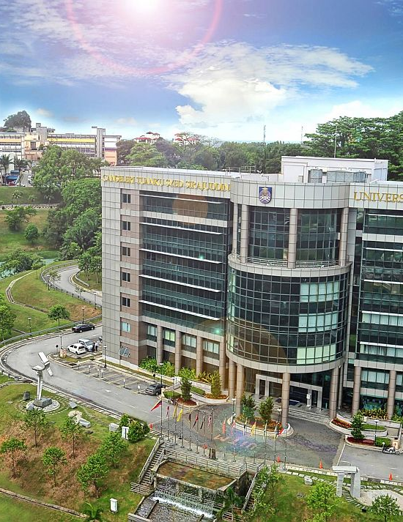

LAPORAN PENCAPAIAN LANTIKAN AKADEMIA
(Lantikan Semula)
Universiti Teknologi MARA
Disediakan Kepada :  Jawatankuasa Lantikan Akademia (JLA) | Oleh :  <Fakulti / UiTM Cawangan >

2025

Kandungan
2025 1
PROFIL 3
Ringkasan Eksekutif (Maksimum 1 muka surat (300 – 500 perkataan sahaja)) 4
Pencapaian Utama berdasarkan Perancangan Aktiviti 4
Implikasi Kewangan 5
Penilaian Keseluruhan 5
Refleksi Terkedepan 5
Kesimpulan 6

PROFIL

BIL. |  | Gambar  Resolusi  Tinggi
1. | NAMA:
2. | TEMPAT KERJA (ORGANISASI):
3. | JAWATAN SEMASA:
4. | LANTIKAN AKADEMIA:
5. | FAKULTI / UiTM CAWANGAN:
6. | TARIKH LANTIKAN:
7. | PROGRAM (JIKA BERKAITAN):
8. | TARIKH & KELULUSAN JLA:
9. | TARIKH & KELULUSAN SENAT:
*Lampirkan Salinan Surat Lantikan & Tanggungjawab

Ringkasan Eksekutif
Maksimum satu (1) muka surat (300 – 500 perkataan sahaja)
<Baris 1: Menerangkan secara ringkas mengenai Tujuan, Sasaran dan Pencapaian>
<Baris 2: Menerangkan justifikasi untuk lantikan semula>
<Baris 3>

Pencapaian Utama berdasarkan Perancangan Aktiviti

No | Aktiviti | Pencapaian | % | Bukti / Lampiran
1. | **Syarahan Perdana | <Tajuk>  <Tarikh>  <Hasil>  *Tidak terhad kepada info ini sahaja | 100
2. | **Penilaian Kurikulum | <Tajuk>  <Tarikh>  <Hasil>  *Tidak terhad kepada info ini sahaja | 100
3. | **Bengkel Penyelidikan, Penerbitan, Perundingan dll | <Tajuk>  <Tarikh>  <Hasil>  *Tidak terhad kepada info ini sahaja | 100
4. | Mana-mana KPI yang dicadangkan  (Rujuk GP JLA 2021) | <Tajuk>  <Tarikh>  <Hasil>  *Tidak terhad kepada info ini sahaja | 100
5. | Mana-mana KPI yang dicadangkan  (Rujuk GP JLA 2021) | <Tajuk>  <Tarikh>  <Hasil>  *Tidak terhad kepada info ini sahaja | 100
**Contoh

Implikasi Kewangan
<Baris 1>
<Baris 2>

Penilaian Keseluruhan
<Nama Lantikan Akademia> telah melaksanakan tugasan dan tanggungjawab selaku <Lantikan Akademia> dengan :

Lemah
Sederhana
Baik
Sangat Baik
Cemerlang

Refleksi Terkedepan
- Untuk <Program> <Kod Program>
<Baris 1>
<Baris 2>
- Untuk <Faculti / UiTM Cawangan>
<Baris 1>
<Baris 2>
- Untuk <Nama Lantikan Akademia>
<Baris 1>
<Baris 2>

Nota: Laporan ini haruslah dibentangkan & diperakukan JAF / JAN

Kesimpulan
<Baris 1>
<Baris 2>

Disediakan Oleh
Diisi oleh pegawai yang dipertanggungjawabkan sebagai penyelaras dsb

(<Masukkan Nama>)
Jawatan
Tarikh
Cop Rasmi

Diperakukan Oleh

Ketua PTj – Dekan / Rektor selepas kelulusan JAF / JAN
(<Masukkan Nama>)
Jawatan
Tarikh
Cop Rasmi

